DIPLOM

Materiál vznikl v rámci projektu Šance pro všechny
č.proj. CZ.1.07/1.4.00/21.2165
Anotace | Materiál je určen pro zopakování práce s textovým editorem WORD. Žáci se učí tisknout tiskárnou.
Autor | Jana Šimková, ZŠ a MŠ Mladoňovice
Očekávaný výstup | - pracuje s textem a obrázkem v textovém a grafickém editoru
Druh učebního materiálu | Pracovní list
Cílová skupina | žáci 4. ročníku
Datum | 16. 4. 2013
Metodický postup | Postup a úkoly jsou uvedeny přímo v materiálu. Každý žák si vytvoří svůj vlastní diplom, do kterého vepíše paní učitelka umístění v závodu.

Použité zdroje:
http://images.google.com/search?site=&tbm=isch&source=hp&biw=1536&bih=702&q=den+zem%C4%9B&oq=den+zem%C4%9B&gs_l=img.12..0l10.2586.4448.0.6239.8.6.0.2.2.0.333.1110.1j2j2j1.6.0...0.0...1ac.1.14.img.Q1q-LHlKnwQ#imgrc=v_-DOXYaM-Z4OM%3A%3BX8ODGpzebS4sKM%3Bhttp%253A%252F%252Fwww.zs-travniky.cz%252Ffiles%252Ffiles%252Fearthday12_1.jpg%3Bhttp%253A%252F%252Fwww.zs-travniky.cz%252Fcz%252F2-aktuality%252F394-den-zeme-se-vydaril.html%3B500%3B500

V pondělí 22. 4. 2013 se bude konat tradiční orientační závod ke Dni Země. Letos kromě toho, že poběžíte závod družstev na 5 km a na trase budete plnit zadané úkoly, vytvoříte každý svůj diplom.
Úkol:
1. Vytvořte diplom. Vytvořte si soubor v programu WORD s názvem: Diplom.vaše iniciály
- Na diplomu bude nadpis: DIPLOM
Použij kartu VLOŽENÍ→ WordArt + formát → TEXTOVÉ EFEKTY

- na dalších řádcích bude tento text: za…….místo
v orientačním závodě ke Dni Země
pro (doplň tvoje jméno)
- napsaný text zarovnáte na střed, typ a velikost písma si zvol sám
vložený obrázek – můžeš využít složku s uloženými obrázky, klipart nebo internetu (např. google obrázky, www.bestpage.cz …)
- obrázek formátuj

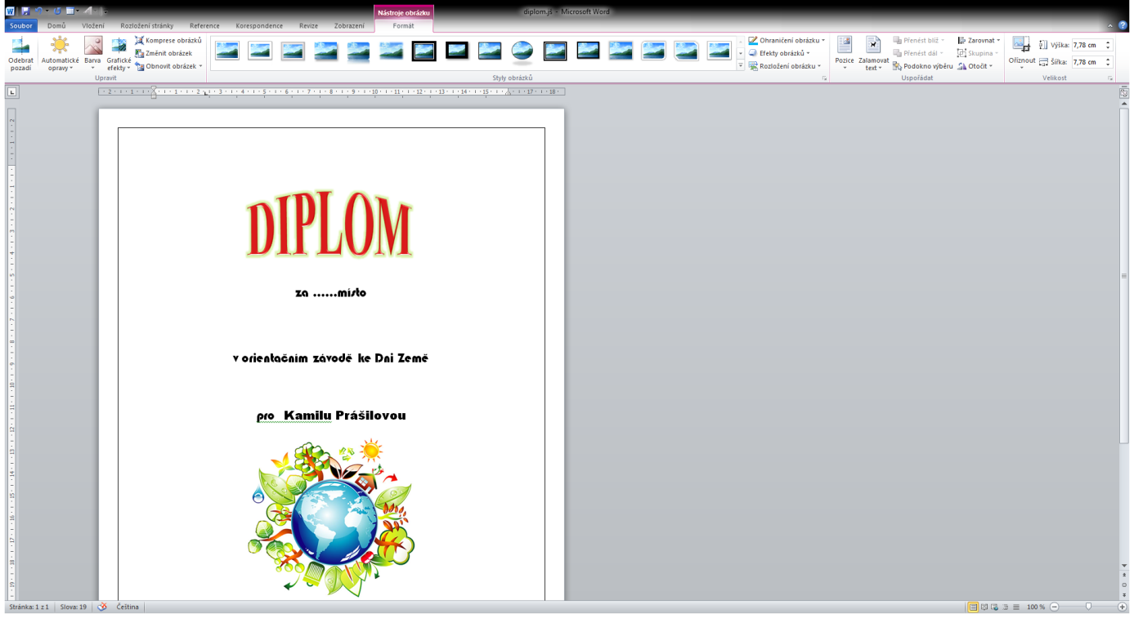

- V dolní části diplomu napiš stejnou velikostí písma a stejným typem jako jsi napsal předchozí text: V Mladoňovicích 22. 4. 2013

- Vlož linky pro podpis paní učitelky a paní ředitelky (využij klávesu TAB)
- Orámování stránky – karta ROZLOŽENÍ STRÁNKY → OHRANIČENÍ STRÁNKY, BARVA STRÁNKY, VODOZNAK

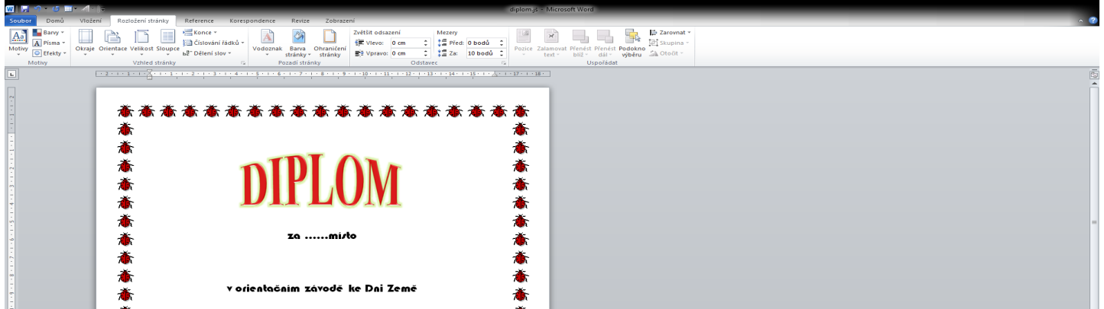

- Nakonec rozklikni kartu ZOBRAZENÍ a pomocí nástroje LUPA zkontroluj, zda je rozložení textů a obrázku po celé ploše diplomu

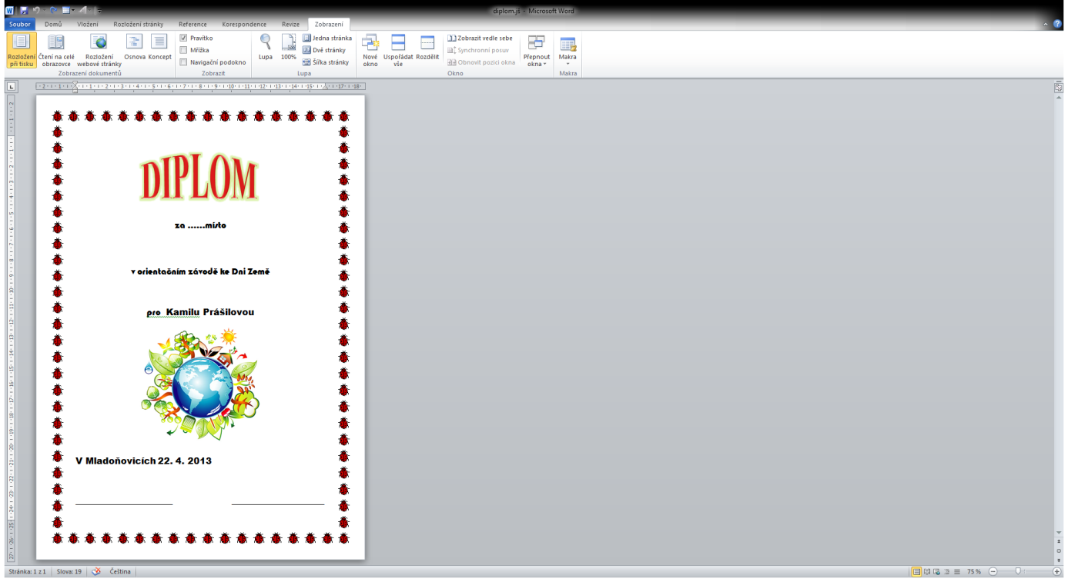

2. Vytiskněte svůj diplom na barevné tiskárně
Tisk se provádí na kartě SOUBOR, TISK, zvolíme příkaz TISK
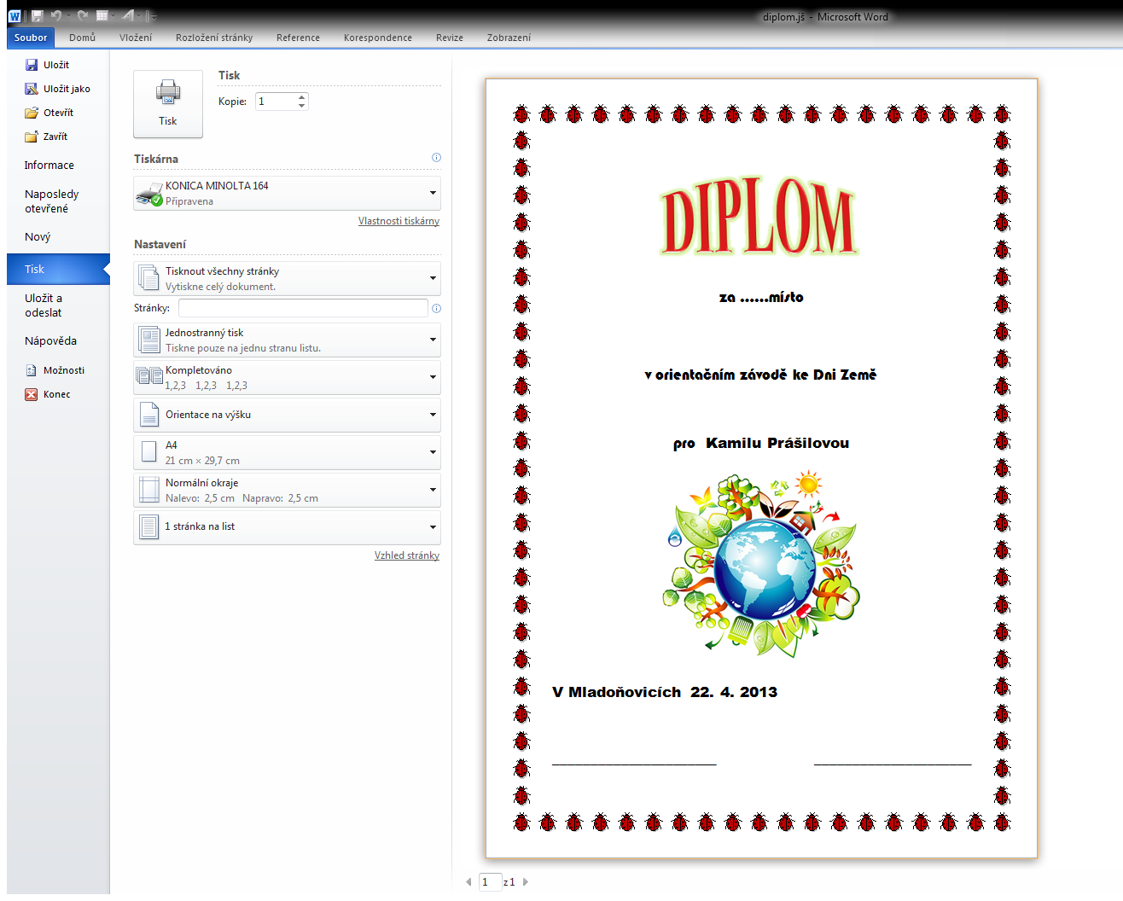

Když chceš tisknout jen 1 stránku a máš v souboru více stránek, rozklikni tento příkaz a dej AKTUÁLNÍ STRÁNKA

